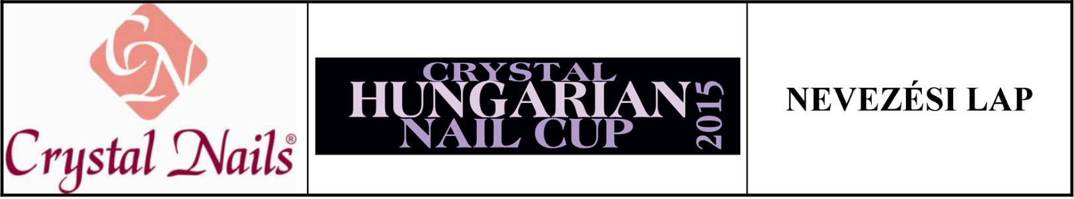

Jelentkezem a Crystal Nails Kft. (Crystal Nails Team) 1085 Budapest, József kft. 44.
Tel.: 70/7742611
Érdeklődni:
e-mail: iskola@elitecosmetix.com
Fax: +36 1 323 0259
által szervezett Crystal Hungarian NailCup 2015-re
Géllakk díszítő
kategóriában.

Név: …………………………………………………………………………………………………………………………...
Leánykori név: ………………………………………………………………………………………………………………..
Anyja: ………………………………………………………………………………………………………………………..
Szül. hely/idő: ………………………………………………………………………………………………………………..
Legmagasabb iskolai végzettség: …………………………………………………………………………………………….
Lakcím: ……………………………………………………………………………………………………………………….
Állampolgárság: magyar/külföldi*
Ország: ……………………………………………………………………………………………………………………….
Mobil: …………………………………………………………………………………………………………………………
E-mail cím: …………………………………………………………………………………………………………………...

A versenykiírást tudomásul vettem és elfogadom. Hozzájárulok hogy az általam/rajtam készített/készült műkörmös munkáról a fotókat az ELITE COSMETIX – Crystal Nails szabadon felhasználja, melyért jogdíjat sem most, sem a jövőben nem kérek.

Budapest, 2015. …………………………………

……………………………………......
Jelentkező aláírása

